Липецкий государственный технический университет
г. Липецк, Россия

Воронежский государственный университет (ВГУ)
г. Воронеж, Россия

Тамбовский государственный технический университет
г. Тамбов, Россия

Севастопольский государственный университет
г. Севастополь, Россия

Южно-Российский государственный политехнический университет (НПИ)
имени М.И. Платова
г. Новочеркасск, Россия

Физико-технический институт УдмФИЦ УрО РАН
г. Ижевск, Россия

Белгородский государственный технологический университет им. В.Г. Шухова
г. Белгород, Россия

Белорусский государственный технологический университет
г. Минск, Беларусь

Казахский национальный исследовательский технический университет им. К.И. Сатпаева
г. Алматы, Казахстан

Таджикский технический университет имени академика М. С. Осими
г. Душанбе, Таджикистан

Компания Kohlbach Energieanlagen GmbH
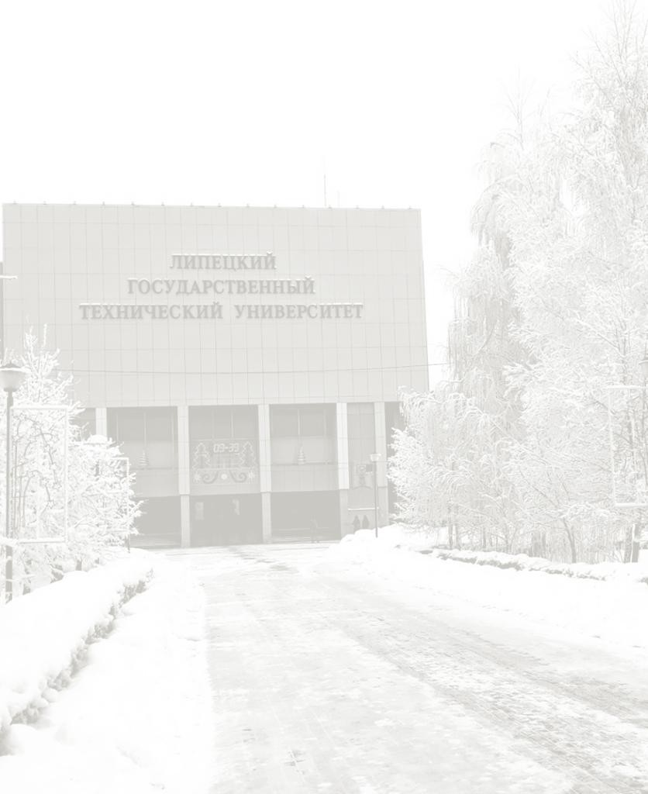г. Вольфсберг, Австрия

МЕЖДУНАРОДНАЯ НАУЧНО-ПРАКТИЧЕСКАЯ
КОНФЕРЕНЦИЯ

«НаБиТэМ-2023»

ПРИГЛАШЕНИЕ

27 - 28 февраля 2023 года
г. Липецк

Уважаемые коллеги!
Приглашаем Вас принять участие в работе Международной научно- практической конференции «Нано-био-технологии. Теплоэнергетика. Математическое моделирование» (НаБиТэМ-2023), которая состоится 27-28 февраля 2023 года в Липецком государственном техническом университете (г. Липецк). Конференция пройдет в очно-дистанционном формате.
Цель проведения конференции: определение и систематизация актуальных проблем и тенденций в области биомедицинских, теплоэнергетических, математических, физических и интеллектуальных технологий, обмен результатами деятельности научных школ, ведущих ученых, представителей бизнеса и медицинских учреждений.
ОСНОВНЫЕ НАПРАВЛЕНИЯ РАБОТЫ КОНФЕРЕНЦИИ:
- Исследование особенностей разработки и применения наноматериалов в различных отраслях промышленности.
- Исследование структуры и свойств наноматериалов, применяемых в биомедицинских технологиях.
- Цифровые технологии в медицинской технике.
- Изучения опыта внедрения и использования современных технологий, при создании и моделировании приборов и устройств для диагностики заболеваний, лечения и реабилитации.
- Информирование научной общественности и специалистов о возможностях радиационных технологий в медицине.
- Анализ и исследование теплофизических свойств теплоносителей.
- Изучение и совершенствование систем производства тепловой и электрической энергии, транспорта теплоносителей и распределения тепловой энергии.
- Исследование процессов тепломассообмена в теплоэнергетических установках.
- Минимизация вредных экологических воздействий от тепловых электростанций.
- Повышение эффективности теплоэнергетических систем и комплексов. Перспективы развития теплоэнергетики и альтернативной энергетики.
- Математическое моделирование сложных технических, экономических и социальных систем.
- Математические основы теории управления, применение их к управлению технологическими процессами, организационными и социально- экономическими системами.
Рабочие языки конференции – русский и английский.

ОСНОВНЫЕ НАУЧНЫЕ СЕКЦИИ КОНФЕРЕНЦИИ:
- Нанотехнологии и биомедицинская техника. Исследование и моделирование воздействия наносистем на биологические объекты при реализации современных медицинских технологий. Использование наносистем для диагностики состояния биологических объектов. Исследование особенностей применения нанотехнологических принципов в современных промышленных технологиях и материаловедении. Информационные технологии в медико-биологической практике. Диагностические и терапевтические приборы и системы. Методы и алгоритмы обработки биомедицинских сигналов и данных.
- Теплоэнергетика. Повышение эффективности теплоэнергетических комплексов и систем. Перспективы развития промышленной и коммунальной теплоэнергетики, альтернативная энергетика, тепломассообмен в теплоэнергетических установках.
- Математическое моделирование. Математическое моделирование, управление и анализ современных технологий на базе математических моделей.

ОРГКОМИТЕТ
Сараев Павел Викторович – председатель, ректор ФГБОУ ВО «ЛГТУ», г. Липецк, д.т.н., доцент;
Кузенков Сергей Евгеньевич – заместитель председателя, проректор по научной работе и инновациям ФГБОУ ВО «ЛГТУ», г. Липецк, к.т.н., доцент;
Коваленко Ирина Анатольевна – заместитель председателя, декан физико- технологического факультета ФГБОУ ВО «ЛГТУ», г. Липецк, к.т.н.;
Корчагина Вера Анатольевна – заместитель декана по научной работе физико- технологического факультета ФГБОУ ВО «ЛГТУ», г. Липецк, к.т.н.;
Дождиков Владимир Иванович – заведующий кафедрой нанотехнологий ФГБОУ ВО «ЛГТУ», г. Липецк, д.т.н., профессор;
Шмырин Анатолий Михайлович – заведующий кафедрой высшей математики ФГБОУ ВО «ЛГТУ», г. Липецк, д.т.н., профессор;
Губарев Василий Яковлевич – заведующий кафедрой промышленной теплоэнергетики ФГБОУ ВО «ЛГТУ», г. Липецк, к.т.н., профессор;
Шарапов Сергей Иванович – заведующий кафедрой физики и биомедицинской техники ФГБОУ ВО «ЛГТУ», г. Липецк, к.ф.-м.н., доцент;
Щербаков Артем Петрович – ученый секретарь оргкомитета, заместитель декана по учебной работе физико-технологического факультета ФГБОУ ВО «ЛГТУ», г. Липецк.

ПРОГРАММНЫЙ КОМИТЕТ
Сараев Павел Викторович – ректор ФГБОУ ВО «Липецкий государственный технический университет», доктор технических наук, доцент, г. Липецк, Россия;
Кузенков Сергей Евгеньевич – проректор по научной работе и инновациям ФГБОУ ВО «Липецкий государственный технический университет», кандидат технических наук, доцент, г. Липецк, Россия;
Липкин Михаил Семенович – доктор технических наук, профессор, заведующий кафедрой «Химические технологии» ЮРГПУ (НПИ), профессор кафедры «Химические технологии нефтегазового комплекса» «Южно-Российский государственный политехнический университет (НПИ) имени М.И. Платова», г. Новочеркасск, Россия;
Сюгаев Александр Вячеславович – кандидат физико-математических наук, старший научный сотрудник лаборатории ультрадисперсных систем «Физико - технический институт» УдмФИЦ УрО РАН, г. Ижевск, Россия;
Грибков Алексей Николаевич – доктор технических наук, доцент, заведующий кафедрой «Энергообеспечение предприятий и теплотехника» «Тамбовский государственный технический университет» г.Тамбов, Россия;
Максим Савченко – генеральный директор российского филиала «Kohlbach Energieanlagen GmbH», г. Вольфсберг, Австрия;
Агапова Юлия Рефатовна – кандидат медицинских наук, главный врач государственного учреждения здравоохранения «Липецкая городская больница № 4 «Липецк-Мед»», г.Липецк, Россия;
Бондарев Владимир Александрович – доктор медицинских наук, заместитель главного врача Липецкой областной клинической больницы, г.Липецк, Россия;
Борисов Владимир Александрович – кандидат медицинских наук, доцент кафедры фармакологии Воронежского государственного медицинского университета имени Бурденко, заместитель главного врача Липецкого областного онкологического диспансера, г.Липецк, Россия;
Бизин Сергей Викторович – кандидат экономических наук, начальник отдела программно-целевого планирования развития здравоохранения Управления здравоохранения Липецкой области, г.Липецк, Россия;
Дмитриев Геннадий Андреевич – доктор технических наук, профессор кафедры «Автоматизации технологических процессов» ФГБОУ ВО «Тверской государственный технический университет», Заслуженный деятель науки и техники РФ., г.Тверь, Россия;
Геращенко Сергей Иванович – доктор технических наук, профессор, заведующий кафедрой «Медицинская кибернетика и информатика» ФГБОУ ВО «Пензенский государственный университет», Председатель Пензенского отделения общества биотехнологов России им. Ю.Л. Овчинникова, ученый секретарь Пензенского регионального отделения Академии медико-технических наук РФ, г. Пенза, Россия;
Дождиков Владимир Иванович – доктор технических наук, профессор, заведующий кафедрой «Нанотехнологии» ФГБОУ ВО «Липецкий государственный технический университет», г. Липецк, Россия;
Шмырин Анатолий Михайлович – доктор технических наук, профессор, заведующий кафедрой «Высшей математики» ФГБОУ ВО «Липецкий государственный технический университет», г. Липецк, Россия;
Капский Денис Васильевич – доктор технических наук, профессор кафедры «Транспортные системы и технологии», декан автотракторного факультета БНТУ; главный инженер проектов, «Белорусский национальный технический университет» (БНТИ), г. Минск, Беларусь;
Савва Вадим Александрович – доктор физико-математических наук, профессор кафедры «Высшей математики» «Белорусский государственный технологический университет», г. Минск, Беларусь;
Елемесов Касым Коптлеуевич – кандидат технических наук, Ассоциированный профессор, директор института энергетики и машиностроения «Казахский национальный исследовательский технический университет им. К.И. Сатпаева» г. Алматы, Казахстан;
Рахимов Чамшед Бобомуродович – кандидат технических наук, доцент, заведующий кафедрой «Энергетического факультета «Таджикский технический университет имени академика М. С. Осими», г. Душанбе, Таджикистан;
Свилен С. Вальтчев – доктор центра вычислительной и стохастической математики (CEMAT-IST), Лиссабонский университет, Португалия; доцент ESTG, Политехнический институт Лейрии, Португалия.

АДРЕС ОРГКОМИТЕТА

Почтовый адрес:
398055, Россия, г. Липецк, ул. Московская, д.30
ФБГОУ ВО «Липецкий государственный технический университет»

Контактные телефоны:
+7 (910) 350 52-60 Коваленко Ирина Анатольевна
+7 (919) 169 10-46 Корчагина Вера Анатольевна
+7 (904) 218 68-34 Щербаков Артем Петрович;
E-mail: lavkliss@gmail.com
http: https://www.stu.lipetsk.ru

Материалы конференции войдут в сборник конференции, который включен в базу РИНЦ. Научно-технические статьи, направленные в адрес конференции, проходят рецензирование и редактирование. Публикация статей БЕСПЛАТНАЯ.

НЕОБХОДИМЫЕ ДОКУМЕНТЫ ДЛЯ ПУБЛИКАЦИИ СТАТЬИ В СБОРНИКЕ

Для участия в конференции необходимо выслать в адрес оргкомитета конференции lavkliss@gmail.com:
- заявку на публикацию статьи – в срок до 1декабря 2022 г.;
- текст статьи, оформленный в соответствии с требованиями (см. образец оформления) – в срок до 30 января 2023 г.

Количество статей в журнале от одного автора (соавтора) не более двух. Общее количество соавторов в одной статье не более пяти. Названия файлов по фамилии первого автора с указанием содержания файла (заявка, статья). Пример: Иванов ИИ_Заявка.doc и Петров ПП_Статья.doc

Все документы представляются по электронной почте.
К публикации не принимаются материалы, не соответствующие тематике конференции или правилам оформления, а также представленные с нарушением установленного порядка. Материалы, имеющие грубые нарушения, возвращаются автору на доработку, на что отводится дополнительное время.

ТРЕБОВАНИЯ К ОФОРМЛЕНИЮ МАТЕРИАЛОВ КОНФЕРЕНЦИИ
Статья должна быть оформлена на русском языке в редакторе MS Word. Нумеровать страницы не нужно. Для одного автора публикации не более, чем в двух статьях.

Пример оформления текста статьи

УДК ...

ШАБЛОН ДЛЯ ОФОРМЛЕНИЯ СТАТЬИ PAPER TEMPLATE
Иванов Иван Иванович ¹, Петров Петр Петрович ²,
Кузнецов Олег Дмитриевич ^{1,2}
¹ Липецкий государственный технический университет, Липецк, Россия
² ГУЗ Государственное учреждение здравоохранения «Липецкая городская больница №4
«Липецк-Мед»» Липецк, Россия
Ivan Ivanov ¹, Petr Petrov ²,
Oleg Kuznetsov ^{1,2}
¹ Lipetsk State Technical University, Lipetsk, Russia
² GUZ State Healthcare Institution "Lipetsk City Hospital No. 4 "Lipetsk-Med"", Lipetsk, Russia

Аннотация | Abstract
Краткая аннотация статьи, включающая актуальность проблемы, используемые модели и методы ее исследования, а также обсуждение полученных результатов. Обычно объем аннотации составляет 100 слов.  Ключевые слова: 3 - 5 ключевых слов | Short abstract of the paper including novelty of the problem, used models and methods to investigate it and the discussion of the results achieved. Normally the abstract is limited to 100 words.  Key words: 3 – 5 key words.

Введение
Данный файл содержит пример оформления тезисов, предоставляемых для включения в сборник материалов мероприятия.
1. Модели и методы
1.1. Постановка задачи
Рекомендуется структурировать текст работы, выделяя актуальность (введение), материалы и методы исследования, полученные результаты и их обсуждение, выводы (заключение).
Объём предоставленной статьи не должен превышать 8 полных страниц и не менее 3х, включая список литературы.
1.2. Оформление текста
Основное требование для размещаемого рисунка – его читабельность. Поясняющие надписи на рисунке выполняются на русском языке. Пример оформления представлен на рис. 1.
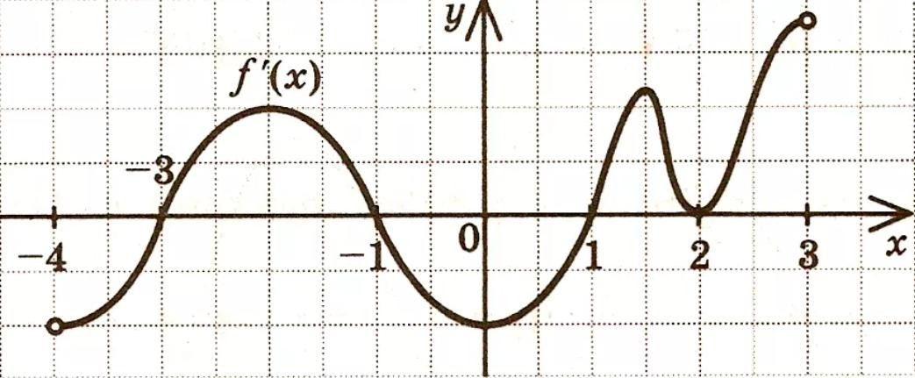

Рисунок 1. Название рисунка (оставить пустую строку до и после подписи)

Таблицы должны быть оформлены шрифтом Times New Roman размером 12 пт, междустрочный интервал – одинарный. Пример оформления таблицы приведен в табл. 1.

Таблица 1. Название таблицы (оставить пустую строку до и после подписи)

 | Столбец 1 | Столбец 2 | Столбец 3
Строка 1 | Данные | Данные | Данные
Строка 2 | Данные | Данные | Данные

Формулы (1) набираются в Microsoft Equation 3.0 размером 12 пт.

$$ω=\frac{\sum_{j=1}^{m}{ω_{ij}}}{\sum_{i=0}^{n}{\sum_{j=0}^{m}{ω_{ij}}}},\sum{ω_{1}=1}$$
  - Обсуждение полученных результатов
Ссылки на литературные источники оформляются в соответствии с действующим ГОСТ Р 7.0.5–2008, например, [1, 2, 3].
Список литературы
1. Shmyrin A.M.,Yartsev A.G.. Effect of numder of data tuples on results of mixed control of the neighborhood model: 2018 International Russian Automatik Conference (RusAutoCon), 2018. — P.1-5.-Texst: immediate.
2. Кривулин Н.К. Методы идемпотентной алгебры в задачах моделирования и анализа слож- ных систем. — СПб.: Изд-во С.-Петерб. ун-та, 2009. — 256 с. — URL: http://www.math.spbu.ru/user/krivulin/Publs/978-5-288-04906-4.pdf (дата обр. 25.02.2017).
3. Меликов А.З., Пономаренко Л.А. Оптимизация цифровой сети интегрального обслуживания с конечным числом пользователей и блокировками // Автоматика и телемеханика. — 1992. — № 6. — с. 34 — 38.

Редакция оставляет за собой право отклонить статьи, оформленные с нарушением установленных требований
Особое внимание уделите оригинальности текста
(проверить через систему Антиплагиат).

С УВАЖЕНИЕМ, ОРГАНИЗАЦИОННЫЙ КОМИТЕТ КОНФЕРЕНЦИИ

ЗАЯВКА НА УЧАСТИЕ
В МЕЖДУНАРОДНОЙ НАУЧНО-ПРАКТИЧЕСКОЙ КОНФЕРЕНЦИИ
«Нано-био-технологии. Теплоэнергетика. Математическое моделирование» (НаБиТэМ-2023).

27- 28 февраля 2023 года

1. Фамилия, имя, отчество автора (авторов).

(указываются полностью)

2. Организация, должность:

3. Ученая степень, ученое звание: ________________________________

4. Название доклада (на русском, английском языках):

5. Ключевые слова (на русском, английском языках):
6. Аннотация (на русском, английском языках):
_____________________________________________________________
7. Адрес (почтовый, e-mail) _____________________________________

8. Контактный телефон (раб., дом.): _______________________________
______________________________________________________________
______________________________________________________________

